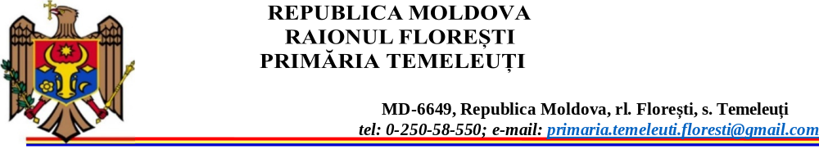
PROIECT DE DECIZIE
nr. 05/01 din 28.07.2026

Cu privire la amalgamarea voluntară a UAT
satul Vertiujeni, satul Temeleuți, satul Tîrgul Vertiujeni, satul Zăluceni”

În temeiul art. 14 alin. (2) lit. k¹) din Legea nr. 436/2006 privind administrația publică locală și în conformitate cu prevederile art. 5, 8,10.10 ¹și 11 a Legii nr. 225/2023 privind amalgamarea voluntară a unităților administrativ-teritoriale și a pct. 25,39,40 și 43 din Metodologia de amalgamare voluntară a unităților administrativ-teritoriale aprobată prin Hotărârea Guvernului nr. 925/2023, criteriilor prevăzute la pct.8-10, formularul anexa nr. 1 din HG nr.925/2023 privind aprobarea Metodologiei de amalgamare voluntară a unităților administrativ-teritoriale.
urmare consultărilor publice desfășurate conform prevederilor art.13 din Legea nr.239/2008 privind transparența în procesul decizional) se anexează, Consiliul sătesc Temeleuți,

D E C I D E :
- Se aprobă amalgamarea voluntară a unităților administrativ-teritoriale satul Vertiujeni, satul Temeleuți, satul Tîrgul Vertiujeni, satul Zăluceni, participante în procesul de amalgamare voluntară.
- Satul Vertiujeni,raionul Floreşti,este selectat ca centrul administrativ a unităților
administrativ-teritoriale amalgamate:satul Vertiujeni,satul Temeleuţi,satul Tîrgul Vertiujeni,
satul Zăluceni, stabilit în baza metodologiei,
- Se împuternicește, dna Lilia SÎRBU, primara satului Temeleuți, transmiterea deciziei de amalgamare voluntară și documentele aferente aprobate de consiliul local către Primăria Vertiujeni, selectată în calitate de centru administrativ al unității administrativ-teritoriale amalgamate pentru consolidarea dosarului de amalgamare voluntară.
- Prezenta decizie intră în vigoare la data includerii în Registrul de stat al actelor locale și poate fi contestată în decurs de 30 de zile de la data comunicării la Judecătoria Soroca, filiala Florești.

Președintele ședinței _____________________ / nume, prenume/
Contrasemnat:
Secretarul Consiliului Local _____________________ / nume, prenume/

Elaborat: Grupul de Lucru Comun al unităților
administrativ-teritoriale participante
la procesul de amalgamare voluntară. Avizat :

